Беременность

— это совершенно особенное состояние женщины. Будущей маме необходимо не только своевременно встать на учет и наблюдаться у специалиста, но и уделить немало времени самообразованию.

Итак, начнем с того, что каждая беременность в жизни женщины должна быть желанной и запланированной. Как только женщина или, что лучше, семейная пара, принимает решение иметь ребенка можно приступать к подготовке к зачатию и вынашиванию малыша. Беременность без подготовки не обязательно приведет к патологиям. Но ответственный подход снизит риск осложнений и настроит будущих родителей на новый этап в жизни семьи.

***Чем раньше начать подготовку, тем лучше****.*

На планирование беременности следует выделить не менее 3 месяцев. За это время можно пройти полное обследование организма, скорректировать образ жизни обоих родителей, отказаться от вредных привычек. Трехмесячного срока достаточно для проведения вакцинации будущей мамы от инфекций, вызывающих пороки развития плода. В случае, если будущие родители здоровы и ведут здоровый образ жизни подготовка к беременности займет не более 1 месяца. Этого времени будет достаточно для проведения всех необходимых исследований и насыщения организма будущей мамы витаминами.

***Обратитесь к профессионалам***

Экспертами разработан клинический протокол прегравидарной подготовки. Прегравидарная подготовка — (от лат. gravida — беременная, pre — предшествующий)

* комплекс диагностических, профилактических и лечебных мероприятий, направленных на подготовку супружеской пары к полноценному зачатию, вынашиванию беременности и рождению здорового ребенка;
* обеспечение оптимального физического и психического здоровья к моменту наступления беременности на основе выявления экономических, культурных, социальных и медицинских факторов риска;
* проведение мероприятий по снижению интенсивности их воздействия или полному устранению.

Специалисты помогут правильно организовать планирование беременности.

***Запишитесь к гинекологу***

Именно гинеколог составит схему подготовки к беременности. Врач опрашивает женщину, собирает анамнез, изучает ее медкарту. Далее следует осмотр:

* Обследование груди: боли в молочных железах, наличие уплотнений, образований увеличение лимфоузлов может говорить о наличие опухолевого процесса. При их наличии женщину направят на консультацию онколога или маммолога.
* Осмотр на кресле: врач оценивает состояние половых органов, проводит внутренний осмотр. При внутреннем осмотре определяют заболевания шейки матки, наличие воспалительных процессов, других патологий (н-р миома матки, кисты яичников и т.д.)
* Кольпоскопия: осмотр шейки матки через специальный микроскоп (кольпоскоп) с целью выявления патологий. Процедура происходит безболезненно и не доставляет большого дискомфорта.
* УЗИ органов малого таза: безопасное и безболезненное исследование. УЗИ проводится через переднюю брюшную стенку или при помощи специального датчика, введённого во влагалище. С помощью УЗИ можно определить состояние органов малого таза, наличие опухолей, аномалий развития половых органов.

Прием врачей кабинет № 2.22 Балбина Н.М. с 08:30 до 16:45. Обед с 12:45 до 14:00

Кабинет № 2.20 Олзоева О.А. с 08:30 до 12:45

***Посетите других врачей***

***В первую очередь следует посетить терапевта.*** Специалист диагностирует такие патологии как:

* Простудные заболевания: респираторные заболевания и их осложнения
* Сердечно-сосудистые патологии: артериальная гипертензия, нарушения ритма, атеросклероз
* Патологии желудочно-кишечного тракта: гастриты, язвы, диспепсии
* Болезни дыхательной системы: астма, бронхиты
* Нарушения психической сферы.

***В следующую очередь посетите ЛОР-врача.*** Этот специалист определить наличие хронических воспалительных процессов уха, горла и носа. Хронические инфекции ослабляют организм женщины, могут служить причиной прерывания беременности в ранние сроки, повышают риск преждевременных родов. Чтобы избежать этого следует провести лечение во время подготовки организма к желанной беременности.

Во время беременности изменяется гормональный фон, а также ослабевает иммунная защита, это может привести к развитию кариеса и воспаления десен (гингивита). Чтобы избежать тяжелых поражений ротовой полости и не допустить выпадения зубов необходимо пролечить кариес до беременности.

Иногда паре будущих родителей следует пройти консультацию генетика. Консультацию проходят оба родителя. Это особенно необходимо, если:

* Один из партнеров имеет наследственное заболевание
* У членов семьи одного из партнеров были врожденные заболевания или генетические патологии.
* Будущие родители подверглись воздействию радиации или контактировали с химическими веществами, которые могут вызвать мутации генов.
* В семье есть ребенок с генетическими патологиями.
* Возраст родителей старше 40 лет.

***Сдать анализы***

Анализы следует сдать обоим родителям. Женщине назначают:

* Общий анализ крови и биохимический анализ крови
* Общий анализ мочи
* Обследование на ИППП
* Коагулограмму (исследование свертывающей системы крови)
* Определение группы крови и резус-фактора

***Мужчине следует пройти***

* Определение группы крови и резус-фактора
* Обследование на ИППП

Обоим партнерам следует пройти флюорографию (ФЛГ).

***Принимайте витамины по назначению врача.***

Витамины для подготовки к беременности и их дозы подбирает врач, учитывая результаты анализов. Самостоятельно не принимайте витаминных препаратов при подготовке к беременности. Достаточно разнообразно питаться, есть достаточно свежих сезонных овощей и фруктов.

***Нормализуйте вес***

Прямой зависимости между способностью человека к зачатию и вынашиванию и весом не установлено. Но доказано, что жировая ткань изменяет гормональный фон. Итак, слишком низкий вес женщины может служить причиной снижения продукции эстрогенов в организме. Избыток или дефицит эстрогенов нарушают нормальный процесс овуляции. Это одна из возможных причин не наступления беременности.

Во время беременности следует нормализовать вес обоих родителей. Норма определяется по индексу массы тела (ИМТ). Для его подсчета необходимо вес в килограммах (кг) разделить на квадрат роста в метрах. Норма ИМТ от 20 до 25 кг/м2.

***Правильно питайтесь****.*

Нет никакой специальной диеты для зачатия ребенка. Цель правильно питания при подготовке к беременности:

* Нормализация веса
* Насыщение организма витаминами и минералами
* Улучшение работы ЖКТ
* Общее укрепление организма

Мы советуем во время планирования беременности

* Отказаться от жестких диет
* Снизить потребление «вредных продуктов». Следует исключить из рациона или снизить потребление продуктов с высоким содержание жира, сахара, консервантов и ароматизаторов.
* Насытить рацион натуральными продуктами. Основу питания должны составлять овощи, фрукты и натуральные крупы. Белки: свежая и замороженная рыба, красное мясо, мясо птицы, яйца и молочные продукты. Жиры: орехи, сыр, растительные масла(подсолнечное, рапсовое, оливковое).
* Витаминизация организма. Употребляйте в пищу не только витаминные добавки, но и овощи и фрукты, богатые витаминами.
* Соблюдение водного баланса. Не забывайте пить не менее 30 мл жидкости на каждый килограмм массы тела! Жидкостью считается вода, напитки, соки, супы и даже некоторые очень сочные фрукты.

***Откажитесь от курения***

Всем известен вред курения, но особенно опасна эта пагубная привычка во время беременности.

Все отрицательные эффекты курения сигарет и курительных смесей (вейпов) обусловлены эффектами табака:

* Нарушение дыхания. Смолы накапливаются в альвеолах легких. Оксид азота вызывает сужение бронхов. Это уменьшает площадь газообмена. Организм недополучает кислорода, что негативно влияет на все ткани. Этот эффект усиливается за счет действия никотина, который сужает сосуды. Гипоксия тканей у курящей женщины может вызвать пороки развития плода во время беременности.
* Патология репродуктивной системы. Токсины табака накапливаются в тканях желез внутренней секреции. Иногда это нарушает выработку гормонов, в том числе половой системы. У курящих женщин гормональный сбой может препятствовать нормальной овуляции. У мужчин курение снижает подвижность сперматозоидов, снижает качество спермы.
* Ослабление иммунитета. Отравление организма токсинами табака снижает иммунную защиту. Курение увеличивает заболеваемость гриппом и ОРЗ.

***Откажитесь от алкоголя.***

Алкоголь-это яд, отравляющий организм. Этанол разрушает связи между клетками мозга, вызывает мутации ДНК. Влияние спиртных напитков на репродуктивную систему:

* Мужчины: будущему отцу следует отказаться от употребления алкоголя за 72 дня до зачатия. За этот срок полностью обновляются сперматозоиды. Этанол, попадая в мужской организм, ослабляет потенцию. Вероятны структурные нарушения половых клеток, снижение подвижности сперматозоидов. Очень опасно для мужчин употребление большого количества пива. Этот напиток содержит фитоэстрогены, угнетающие выработку тестостерона.
* Женщины: алкоголь, проникая в организм, разрушает структуру яичников. Это может повредить фолликулы, которые находятся в яичниках с рождения. Отказ от алкоголя во время планирования снижает риск внематочной беременности на 70%.

***Подготовьтесь физически***

Хорошая физическая форма будущей мамы облегчает будущую беременность. В период планирования ни в коем случае не рекомендуются тяжелые силовые тренировки. Однако регулярное выполнение ежедневной гимнастики благотворно влияет на организм перед предстоящими нагрузками.

Физические упражнения при подготовке к беременности выполняются для укрепления мыщц спины, живота, тазового дна, мышц нижних конечностей.

***Подготовьтесь психологически***

Будущие родители часто испытывают стресс и беспокойство перед желанной беременностью. Это нормально, ведь после рождения малыша жизнь семьи меняется. Избежать стресса поможет психологическая подготовка: чтение специальной литературы о зачатии, вынашивании, уходе за ребенком; укрепление отношений в паре; полноценный отдых, снижение уровня стресса; посещение специальных курсов для подготовки будущих родителей.

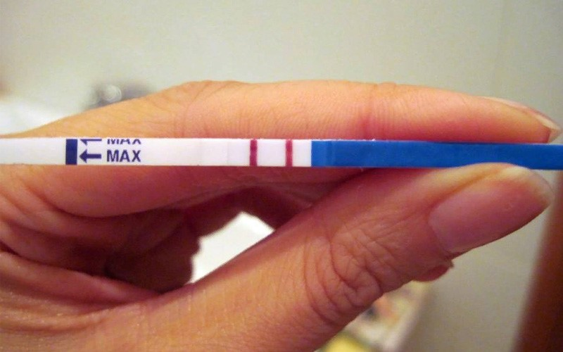

Беременность — это физиологический процесс, происходящий в организме женщины и  
заканчивающийся рождением ребенка. Первым и самым важным пунктом в начале беременности является консультация врача акушера-гинеколога, во время которой подтверждается факт беременности и определяется ее срок, проводится общий и гинекологический осмотр, также составляется план дальнейших обследований, осмотров, и даются рекомендации по образу жизни, питанию, назначаются необходимые витамины и лекарственные препараты (при необходимости). Кратность посещения врача акушера-гинеколога беременной женщиной с нормально протекающей беременностью составляет от 7 до 10 раз. Оптимальным временем первого визита к врачу является 1-й триместр беременности (до 10 недель). Вы должны четко соблюдать все рекомендации врача, своевременно проходить плановое обследование, соблюдать рекомендации по правильному образу жизни во время беременности, а именно: избегать работы, связанной с длительным стоянием или с излишней физической нагрузкой, работы в ночное время и работы, вызывающей усталость, избегать физических упражнений, которые могут привести к травме живота, падениям, стрессу: занятий контактными видами спорта, различных видов борьбы, видов спорта с ракеткой и мячом, подводного погружения,  
быть достаточно физически активной, ходить, делать физическую зарядку для беременных в течение 20-30 минут в день (при отсутствии жалоб и противопоказаний), при путешествии в самолете, особенно на дальние расстояния, одевать компрессионный трикотаж на время всего полета, ходить по салону, получать обильное питье, исключить алкоголь и кофеин, при путешествии в автомобиле использовать специальный трехточечный ремень безопасности, сообщить врачу о планируемой поездке в тропические страны для проведения своевременной вакцинации,  
правильно и регулярно питаться: потреблять пищу достаточной калорийности с  
оптимальным содержанием белка, витаминов и минеральных веществ, с обязательным  
включением в рацион овощей, мяса, рыбы, бобовых, орехов, фруктов и продуктов из  
цельного зерна, избегать использования пластиковых бутылок и посуды, особенно при термической обработке в ней пищи и жидкости, из-за содержащегося в ней токсиканта бисфенола А, ограничить потребление рыбы, богатой метилртутью (например, тунец, акула, рыба-меч, макрель), снизить потребление пищи, богатой витамином А (говяжей, куриной утиной печени и продуктов из нее), ограничить потребление кофеина менее 300 мг/сутки (1,5 чашки эспрессо по 200 мл или 2 чашки капучино/лате/американо по 250 мл, или 3 чашки растворимого кофе по 250 мл), избегать употребления в пищу непастеризованное молоко, созревшие мягкие сыры, паштеты, плохо термически обработанную пищу, если Вы курите, постараться бросить курить или снизить число выкуриваемых в день сигарет, избегать приема алкоголя во время беременности, особенно в первые 3 месяца. Немаловажным для беременной женщины является ее эмоциональный фон. На всем протяжении беременности Вам нужно избегать стрессовых ситуаций и эмоциональных переживаний. Половые контакты во время беременности не запрещены при Вашем нормальном самочувствии. В случае болей, дискомфорта, появлении кровянистых выделений при половых контактах, а также при появлении зуда, жжения во влагалище и белей необходимо прекратить половые контакты и обратиться к врачу.  
**Также Вы должны обратиться к врачу при появлении следующих жалоб:**

рвота>5раз в сутки, потеря массы тела > 3 кг за 1-1,5 недели,  
повышение артериального давления> 120/80 мм рт. ст., проблемы со зрением, такие как размытие или мигание перед глазами, сильная головная боль,  
боль внизу живота любого характера (ноющая, схваткообразная, колющая и др.), эпигастральная боль (в области желудка), отек лица, рук или ног, появление кровянистых или обильных жидких выделений из половых путей, лихорадка более 37,5,  
отсутствие или изменение шевелений плода на протяжении более 12 часов (после 20  
недель беременности). Если у Вас резус-отрицательная кровь, то Вашему мужу желательно сдать анализ на определение резус-фактора. При резус отрицательной принадлежности крови мужа Ваши дальнейшие исследования на выявления антирезусных антител и введение антирезусного иммуноглобулина не потребуются. Начиная со второй половины беременности, Вам рекомендуется посещать курсы для будущих родителей, где Вам будут даны ответы на возникающие во время беременности вопросы.

**Вакцинация во время беременности**

При путешествии в тропические страны, а также в случае эпидемий, беременной  
пациентке рекомендовано проведение вакцинации с применением инактивированных и  
генно-инженерных вакцин, анатоксинов, оральной полиовакцины.

**Беременной пациентке противопоказано назначение живых вакцин**

Беременная пациентка подписывает информированное добровольное согласие  
на проведение вакцинации. Трёхвалентные инактивированные вакцины рекомендуются женщинам, у которых беременность совпадает с сезоном гриппа.

**Нормальные роды** — своевременные роды одним плодом, начавшиеся спонтанно, с  
низким риском акушерских осложнений к началу родов и прошедшие без осложнений, при  
которых ребенок родился самопроизвольно в головном предлежании, после которых  
родильница и новорожденный находятся в удовлетворительном состоянии.  
**Анальгезия** (от лат. — апа1§ез1а, апа1§ 1а, «без боли») — уменьшение болевой  
чувствительности (в том числе избирательное, когда другие виды чувствительности не  
затрагиваются) с помощью фармакологических и нефармакологических методов.  
**Нейроаксиальная анальгезия в родах** — обезболивание в родах с использованием  
эпидуральной, спинальной и спинально-эпидуральной анальгезии.

**Родоразрешение путем кесарева сечения (КС)** — это способ родоразрешения, при котором рождение ребенка происходит посредством хирургического вмешательства с рассечением стенки беременной матки, извлечением плода, последа и последующим восстановлением целостности матки.

**Показания к операции кесарева сечения**

Показания для проведения кесарева сечения включают в себя:

1. Предлежание плаценты (полное, неполное с кровотечением);

2. Преждевременная отслойка нормально расположенной плаценты;

3. Предыдущие операции на матке (два и более КС, одно КС в сочетании с другими относительными показаниями, миомэктомия (за исключением субмукозного расположения миоматозного узла и субсерозного на тонком основании), операции по поводу пороков развития матки в анамнезе);

4. Неправильные положение и предлежание плода (поперечное, косое положения, тазовое предлежание плода с предполагаемой массой 3600 г и более, а также тазовое предлежание в сочетании с другими относительными показаниями к КС, лобное, лицевое, высокое прямое стояние стреловидного шва);

5. Многоплодная беременность (при любом неправильном положении одного из плодов, тазовое предлежание 1-го плода); фето-фетальный трансфузионный синдром.

6. Беременность сроком 41 нед и более при отсутствии эффекта от подготовки к родам;

7. Плодово-тазовые диспропорции (анатомически узкий таз II-III степени сужения, деформация костей таза, плодово-тазовые диспропорции при крупномплоде, клинический узкий таз);

8. Анатомические препятствия родам через естественные родовые пути (опухоли шейки матки, низкое (шеечное) расположение большого миоматозного узла, рубцовые деформации шейки матки и влагалища после пластических операций на моче-половых органах, в т.ч. зашивание разрыва промежности III степени в предыдущих родах);

9. Угрожающий или начавшийся разрыв матки;

10. Преэклампсия тяжелой степени, HELLP синдром или эклампсия при беременности и в родах (при отсутствии условий для родоразрешения per vias naturales);

11. Соматические заболевания, требующие исключения потуг (декомпенсация сердечно-сосудистых заболеваний, осложненная миопия, трансплантированная почка и др.);  
12. Дистресс плода (острая гипоксия плода в родах, прогрессирование хронической гипоксии во время беременности при «незрелой» шейке матки, декомпенсированные формы плацентарной недостаточности);  
13. Выпадения пуповины;

14. Некоторые формы материнской инфекции: — при отсутствии лечения ВИЧ-инфекции во время беременности или при вирусной нагрузке более 1000 копий/мл, — при гепатите В нет доказательств, что плановое кесарево сечение снижает риск передачи инфекции новорожденному, поэтому оно не требуется. Передача гепатита В может быть снижена при назначении ребенку ммуноглобулина и вакцинации. При гепатите С не требуется плановое кесарево сечение, т.к. риск передачи инфекции не снижается .Женщины с первичным генитальным герпесом в III триместре должны быть родоразрешены путем планового кесарева сечения.  
Женщины с рецидивирующим ВПГ должны быть информированы о недоказанном эффекте планового кесарева сечения в плане передачи новорожденному, и плановое кесарево сечение не требует рутинного применения. 15. Некоторые аномалии развития плода (гастрошизис, омфалоцеле, крестцово-копчиковая тератома больших размеров и др.) и нарушение коагуляции у плода.

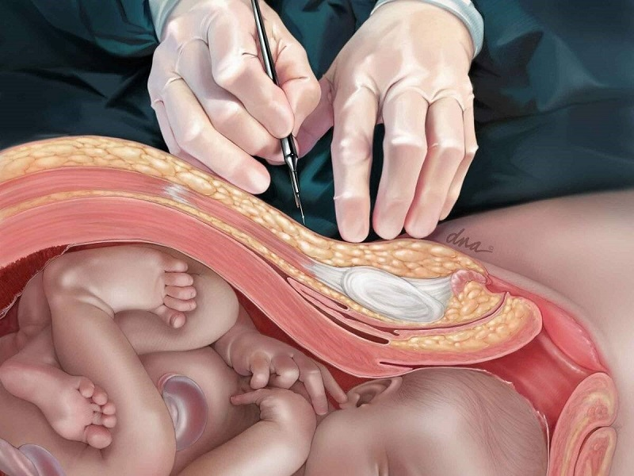

**Партнерские роды** — это роды с помощником, когда помимо акушерки, врача и других сотрудников роддома вместе с роженицей в родильном зале присутствует близкий ей человек. Чаще всего в роли такого «внештатного» помощника выступает отец ребенка: мужчина помогает женщине в процессе родов и морально, и физически. Таким образом, семья переживает это важнейшее событие вместе.

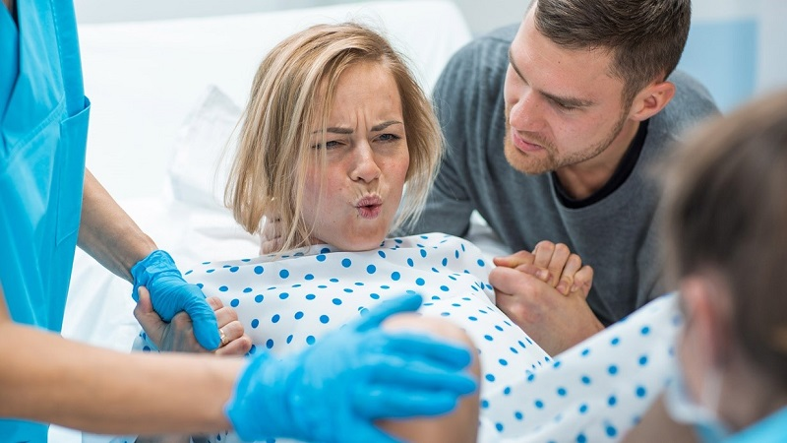

«Грудное вскармливание не имеет равных среди способов питания для нормального роста и развития детей и в идеале должно быть нормой в первые 4–6 месяцев жизни ребенка. Давать какую-либо другую пищу или питье находящемуся на грудном вскармливании ребенку до достижения им 4 месяцев нет необходимости».

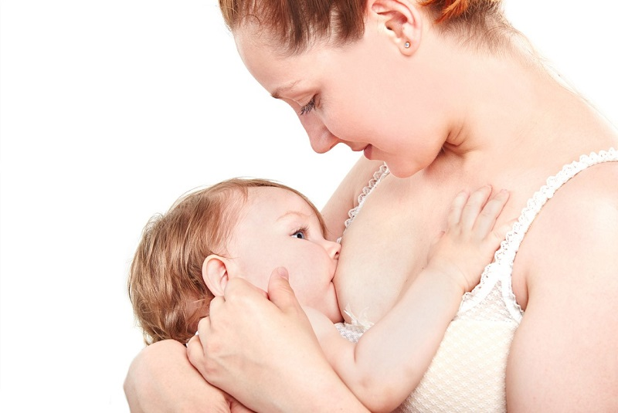

Грудное молоко является лучшей пищей для новорожденного, снабжающей его энергией, высококачественными пищевыми нутриентами, а также большим разнообразием биологически активных компонентов, необходимых для адекватного физического и психомоторного развития. Действуя либо в составе сложных биологических структур, либо отдельно, компоненты грудного молока на молекулярном и клеточном уровне регулируют морфогенез, определяют характер метаболизма, направляют развитие мукозального иммунитета в организме ребенка.  
Грудное молоко — это уникальная биологически активная жидкость,  
которая не только обеспечивает питание ребенка, но и влияет на большинство биологических процессов в его организме, несмотря на то, что состав молока абсолютно индивидуален у каждой кормящей женщины.

Многочисленные исследования доказали преимущества грудного вскармливания как для здоровья младенца, так и матери. Кроме того, грудное вскармливание обеспечивает ощутимые социальные и экономические преимущества. Международные научные общества единодушно рекомендуют раннее начало грудного вскармливания, исключительно грудное вскармливание в течение 6 месяцев и продолжение грудного вскармливания после введения прикорма в течение первого-второго годов жизни.

**Счастливые МАМЫ и ПАПЫ**

